-------------------documentazione piu---------------

Composizione documentazione da allegare a prototipo:

-nome del gruppo

GERCP-DEV

-nome del progetto

CupON

-nome dell’esame(Progettazione Interazione con l’utente A.A. 18-19)

Progettazione Interazione con l’utente A.A. 18-19

-indice

-introduzione(descrizione dell’applicazione)

-motivazione della scelta

-idea di progetto

-presentazione del gruppo

Analisi della competitività (aziende già presenti app simili già presente e definire cosa non va di quelle app)

È stato effettuato uno studio di ricerca sulle App che si occupano di sconti, coupon e promozioni. Si è riscontrato l’esistenza di App come “Buoni Sconto & Coupon”, ma l’App non risulta funzionale perché riporta solo tutte le offerte presenti in tutti i siti di e-commerce (Zalando, Amazon, …).

È stata studiata anche l’App “Groupon” che permette di acquistare dei coupon, ma senza la visualizzazione delle offerte disponibili e inoltre ha una clausola di acquisto possibile solo con carta di credito rendendo impossibile scaricare il coupon e usarlo in un secondo momento.

L’App che si vuole sviluppare esula da tutte queste restrizioni.

Capitolo 1 -titolo: Analisi dell’utenza potenziale

Descrizione (definire i due tipi di soggetti cioè acquirenti e venditori)

-intervista

# Struttura intervista venditori

**Intervistatore:**

Buongiorno\Buonasera sig.re\sig.ra, possiamo rubarle 5 minuti del suo tempo? Stiamo facendo delle interviste anonime al fine di creare un’app di gestione acquisti che possa interessare Lei ed i suoi acquirenti qui in città. Le va di darci una mano?

**Intervistato:**

**Intervistatore:** In genere Lei applica offerte o fornisce buoni sconto per i suoi clienti?

**Intervistato:**

**Intervistatore:** (se si) Con quali mezzi fate conoscere tali opzioni ai clienti?

**Intervistato:**

**Intervistatore:** (se si) Su  quali tipi di prodotti vorrebbe applicare questo tipo di attività?

**Intervistato:**

**Intervistatore:** Usate una piattaforma elettronica (Sito web, App, …) su cui definire quali prodotti avete in negozio ?

**Intervistato:**

**Intervistatore:**(Se si) Ci sono problematiche nell’usare un sistema del genere?

**Intervistato:**

**Intervistatore:**(Se si) Di che genere?

**Intervistato:**

**Intervistatore:** Che categoria di persone vengono ad acquistare i vostri prodotti? (ad esempio bambino,adulto, anziano)

**Intervistato:**

**Intervistatore:** I clienti che acquistano sono del settore del prodotto acquistato oppure è gente appartenente ad una categoria qualsiasi?

**Intervistato:**

**Intervistatore:** Sono clienti abituali oppure no?

**Intervistato:**

**Intervistatore:** Sarebbe interessato all’uso di un’applicazione che gestisca la comunicazione con il pubblico per le possibili nuove offerte?

**Intervistato:**

**Intervistatore:** Grazie per il suo contributo,ci sarà molto d’aiuto. Buona Giornata.

-risposte a interviste(numero di persone quanto dice nella traccia)

**--intervista venditori**

**Intervistatore:**

Buongiorno sig.re possiamo rubarle 5 minuti del suo tempo? Stiamo facendo delle interviste anonime al fine di creare un’app di gestione acquisti che possa interessare Lei ed i suoi acquirenti qui in città. Le va di darci una mano?

**Intervistato:si**

**Intervistatore:** In genere Lei applica offerte o fornisce buoni sconto per i suoi clienti?

**Intervistato:no**

**Intervistatore:** Usate una piattaforma elettronica (Sito web, App, …) su cui definire quali prodotti avete in negozio ?

**Intervistato:si**

**Intervistatore:** Ci sono problematiche nell’usare un sistema del genere?

**Intervistato:no**

**Intervistatore:** Che categoria di persone vengono ad acquistare i vostri prodotti? (ad esempio bambino,adulto, anziano)

**Intervistato: adulto e anziano**

**Intervistatore:** I clienti che acquistano sono del settore del prodotto acquistato oppure è gente appartenente ad una categoria qualsiasi?

**Intervistato: categoria qualsiasi**

**Intervistatore:** Sono clienti abituali oppure no?

**Intervistato:entra**

**Intervistatore:** Sarebbe interessato all’uso di un’applicazione che gestisca la comunicazione con il pubblico per le possibili nuove offerte?

**Intervistato:no**

**Intervistatore:** Grazie per il suo contributo,ci sarà molto d’aiuto. Buona Giornata.

**--intervista venditori**

**Intervistatore:**

Buonasera sig.ra, possiamo rubarle 5 minuti del suo tempo? Stiamo facendo delle interviste anonime al fine di creare un’app di gestione acquisti che possa interessare Lei ed i suoi acquirenti qui in città. Le va di darci una mano?

**Intervistato: si**

**Intervistatore:** In genere Lei applica offerte o fornisce buoni sconto per i suoi clienti?

**Intervistato: si**

**Intervistatore:** Con quali mezzi fate conoscere tali opzioni ai clienti?

**Intervistato: volantini**

**Intervistatore:** Su  quali tipi di prodotti vorrebbe applicare questo tipo di attività?

**Intervistato: la maggior parte**

**Intervistatore:** Usate una piattaforma elettronica (Sito web, App, …) su cui definire quali prodotti avete in negozio ?

**Intervistato: no**

**Intervistatore:** Che categoria di persone vengono ad acquistare i vostri prodotti? (ad esempio bambino,adulto, anziano)

**Intervistato: ragazzi, adulti e anziani**

**Intervistatore:** I clienti che acquistano sono del settore del prodotto acquistato oppure è gente appartenente ad una categoria qualsiasi?

**Intervistato: qualsiasi categoria**

**Intervistatore:** Sono clienti abituali oppure no?

**Intervistato: si assolutamente**

**Intervistatore:** Sarebbe interessato all’uso di un’applicazione che gestisca la comunicazione con il pubblico per le possibili nuove offerte?

**Intervistato: mi farebbe molto piacere**

**Intervistatore:** Grazie per il suo contributo,ci sarà molto d’aiuto. Buona Giornata.

**--intervista  venditori**

**Intervistatore:**

Buongiorno sig.ra, possiamo rubarle 5 minuti del suo tempo? Stiamo facendo delle interviste anonime al fine di creare un’app di gestione acquisti che possa interessare Lei ed i suoi acquirenti qui in città. Le va di darci una mano?

**Intervistato: si**

**Intervistatore:** In genere Lei applica offerte o fornisce buoni sconto per i suoi clienti?

**Intervistato: si**

**Intervistatore:** Con quali mezzi fate conoscere tali opzioni ai clienti?

**Intervistato: tramite facebook**

**Intervistatore:** Su  quali tipi di prodotti vorrebbe applicare questo tipo di attività?

**Intervistato: quelli di largo consumo**

**Intervistatore:** Usate una piattaforma elettronica (Sito web, App, …) su cui definire quali prodotti avete in negozio ?

**Intervistato: no**

**Intervistatore:** Che categoria di persone vengono ad acquistare i vostri prodotti? (ad esempio bambino,adulto, anziano)

**Intervistato: adulti, anziani e ragazzi ( ma pochi)**

**Intervistatore:** I clienti che acquistano sono del settore del prodotto acquistato oppure è gente appartenente ad una categoria qualsiasi?

**Intervistato:  si vendo sia a gente privata che a ristoratori**

**Intervistatore:** Sono clienti abituali oppure no?

**Intervistato: la maggior parte**

**Intervistatore:** Sarebbe interessato all’uso di un’applicazione che gestisca la comunicazione con il pubblico per le possibili nuove offerte?

**Intervistato: si**

**Intervistatore:** Grazie per il suo contributo,ci sarà molto d’aiuto. Buona Giornata.

**--intervista venditori**

**Intervistatore:**

Buongiorno sig.re, possiamo rubarle 5 minuti del suo tempo? Stiamo facendo delle interviste anonime al fine di creare un’app di gestione acquisti che possa interessare Lei ed i suoi acquirenti qui in città. Le va di darci una mano?

**Intervistato: si**

**Intervistatore:** In genere Lei applica offerte o fornisce buoni sconto per i suoi clienti?

**Intervistato: no**

**Intervistatore:** Usate una piattaforma elettronica (Sito web, App, …) su cui definire quali prodotti avete in negozio ?

**Intervistato: no**

**Intervistatore:** Che categoria di persone vengono ad acquistare i vostri prodotti? (ad esempio bambino,adulto, anziano)

**Intervistato: tutte le fasce d’età**

**Intervistatore:** I clienti che acquistano sono del settore del prodotto acquistato oppure è gente appartenente ad una categoria qualsiasi?

**Intervistato: vendiamo al privato, nel nostro punto vendita, in più facciamo consegne a supermercati**

**Intervistatore:** Sono clienti abituali oppure no?

**Intervistato: assolutamente si**

**Intervistatore:** Sarebbe interessato all’uso di un’applicazione che gestisca la comunicazione con il pubblico per le possibili nuove offerte?

**Intervistato: non so, non facciamo offerte sul pane**

**Intervistatore:** Grazie per il suo contributo,ci sarà molto d’aiuto. Buona Giornata.

**--intervista venditori**

**Intervistatore:**

Buonasera sig.re, possiamo rubarle 5 minuti del suo tempo? Stiamo facendo delle interviste anonime al fine di creare un’app di gestione acquisti che possa interessare Lei ed i suoi acquirenti qui in città. Le va di darci una mano?

**Intervistato: si**

**Intervistatore:** In genere Lei applica offerte o fornisce buoni sconto per i suoi clienti?

**Intervistato: si certo**

**Intervistatore:**Con quali mezzi fate conoscere tali opzioni ai clienti?

**Intervistato: tramite facebook oppure in vetrina**

**Intervistatore:** Su  quali tipi di prodotti vorrebbe applicare questo tipo di attività?

**Intervistato: la collezione degli anni successivi**

**Intervistatore:** Usate una piattaforma elettronica (Sito web, App, …) su cui definire quali prodotti avete in negozio ?

**Intervistato: si, abbiamo un programma di archiviazione**

**Intervistatore:** Ci sono problematiche nell’usare un sistema del genere?

**Intervistato: no**

**Intervistatore:** Che categoria di persone vengono ad acquistare i vostri prodotti? (ad esempio bambino,adulto, anziano)

**Intervistato:  tutte le età**

**Intervistatore:** I clienti che acquistano sono del settore del prodotto acquistato oppure è gente appartenente ad una categoria qualsiasi?

**Intervistato:  acquista gente privata**

**Intervistatore:** Sono clienti abituali oppure no?

**Intervistato: si per lo più**

**Intervistatore:** Sarebbe interessato all’uso di un’applicazione che gestisca la comunicazione con il pubblico per le possibili nuove offerte?

**Intervistato: si sarebbe molto utile**

**Intervistatore:** Grazie per il suo contributo,ci sarà molto d’aiuto. Buona Giornata.

**--intervista venditori**

**Intervistatore:**

Buongiorno sig.ra, possiamo rubarle 5 minuti del suo tempo? Stiamo facendo delle interviste anonime al fine di creare un’app di gestione acquisti che possa interessare Lei ed i suoi acquirenti qui in città. Le va di darci una mano?

**Intervistato: si**

**Intervistatore:** In genere Lei applica offerte o fornisce buoni sconto per i suoi clienti?

**Intervistato: si**

**Intervistatore:** Con quali mezzi fate conoscere tali opzioni ai clienti?

**Intervistato: tramite facebook e instagram**

**Intervistatore:** Su  quali tipi di prodotti vorrebbe applicare questo tipo di attività?

**Intervistato: su tutti, soprattutto sui grandi acquisti**

**Intervistatore:** Usate una piattaforma elettronica (Sito web, App, …) su cui definire quali prodotti avete in negozio ?

**Intervistato: no**

**Intervistatore:** Che categoria di persone vengono ad acquistare i vostri prodotti? (ad esempio bambino,adulto, anziano)

**Intervistato: ragazzi soprattutto e adulti**

**Intervistatore:** I clienti che acquistano sono del settore del prodotto acquistato oppure è gente appartenente ad una categoria qualsiasi?

**Intervistato: vendo sia al dettaglio che all’ingrosso**

**Intervistatore:** Sono clienti abituali oppure no?

**Intervistato: no**

**Intervistatore:** Sarebbe interessato all’uso di un’applicazione che gestisca la comunicazione con il pubblico per le possibili nuove offerte?

**Intervistato: si, sarebbe molto utile per me**

**Intervistatore:** Grazie per il suo contributo,ci sarà molto d’aiuto. Buona Giornata.

-intervista

# Struttura intervista acquirenti

**Intervistatore:**

Buongiorno\Buonasera sig.re\sig.ra, possiamo rubarle 5 minuti del suo tempo? Stiamo facendo delle interviste anonime al fine di creare un’ app di gestione acquisti che possa interessare sia Lei che venditori qui in città, Le va di darci una mano?

**Intervistato:**

**Intervistatore:** Lei è interessato a scoprire se ci sono negozi che usano offerte,buoni,sconti o promozioni per acquistare prodotti a prezzi più bassi?

**Intervistato:**

**Intervistatore:** (Domanda da fare se accetta) Su quali tipi di prodotti vorrebbe che questo tipo di attività venga svolto?

**Intervistato:**

Intervistatore: In genere acquista prodotti?

**Intervistato:**

**Intervistatore:**(se si) Quale tipo di prodotti?(Cibo,oggetti,regali…)

**Intervistato:**

**Intervistatore:**(se si) Che grado di qualità sceglie durante l’acquisto dei suoi prodotti? (alta,media,bassa…)

**Intervistato:**

**Intervistatore:**(se si) In genere come sceglie il prodotto da acquistare?

**Intervistato:**

**Intervistatore:**(se si) In genere quanti prodotti acquista?

**Intervistato:**

**Intervistatore:**(se si) In quale fascia oraria acquista prodotti?

**Intervistato:**

**Intervistatore:** (se si) Che modalità di pagamento usa in genere?

**Intervistato:**

**Intervistatore:** (se si) In quale tipologia di negozio effettua acquisti?(piccolo commerciante,supermercato…)

**Intervistato:**

**Intervistatore:** Usa un computer, un telefono di ultima tecnologia?

**Intervistato:**

**Intervistatore:** Pratica qualche hobby?

**Intervistato:**

**Intervistatore:**(se si) Quale?

**Intervistato:**

**Intervistatore:**(se si) Quante volte a settimana?

**Intervistato:**

**Intervistatore:**(se si) Quanto costa in genere?

**Intervistato:**

**Intervistatore:**(se no) Come mai?

**Intervistato:**

**Intervistatore:** Quanto lontano è disposto/a a spostarsi per un ipotetico acquisto?

**Intervistato:**

**Intervistatore:** (se dice la distanza) Quale mezzo di trasporto userebbe per spostarsi?

**Intervistato:**

**Intervistatore:** Sarebbe interessato all’uso di un’applicazione che gestisca la comunicazione con i negozi per le possibili nuove offerte?

**Intervistato:**

**Intervistatore:** Grazie per il suo contributo,ci sarà molto d’aiuto. Buona Giornata.

-risposte a interviste(numero di persone quanto dice nella traccia)

**--intervista acquirenti**

**Intervistatore:**

Buongiorno sig.re, possiamo rubarle 5 minuti del suo tempo? Stiamo facendo delle interviste anonime al fine di creare un’ app di gestione acquisti che possa interessare sia Lei che venditori qui in città, Le va di darci una mano?

**Intervistato:Si**

**Intervistatore:** Lei è interessato a scoprire se ci sono negozi che usano offerte,buoni,sconti o promozioni per acquistare prodotti a prezzi più bassi?

**Intervistato:si**

Intervistatore: Su quali tipi di prodotti vorrebbe che questo tipo di attività venga svolto?

**Intervistato:abbigliamento**

Intervistatore: In genere acquista prodotti?

**Intervistato:si**

**Intervistatore:** Quale tipo di prodotti?(Cibo,oggetti,regali…)

**Intervistato:un po’ di tutto**

**Intervistatore:** Che grado di qualità sceglie durante l’acquisto dei suoi prodotti? (alta,media,bassa…)

**Intervistato:media**

**Intervistatore:** In genere come sceglie il prodotto da acquistare?

**Intervistato:vedo,scelgo e prendo quello che mi serve**

**Intervistatore:** In genere quanti prodotti acquista?

**Intervistato:1,2**

**Intervistatore:**In quale fascia oraria acquista prodotti?

**Intervistato:pomeriggio,15-16,16-17**

**Intervistatore:** Che modalità di pagamento usa in genere?

**Intervistato:banconote**

**Intervistatore:**In quale tipologia di negozio effettua acquisti?(piccolo commerciante,supermercato…)

**Intervistato:piccolo**

**Intervistatore:** Usa un computer, un telefono di ultima tecnologia?

**Intervistato:si**

**Intervistatore:** Pratica qualche hobby?

**Intervistato:si**

**Intervistatore:** Quale?

**Intervistato:calcio,corsa**

**Intervistatore:** Quante volte a settimana?

**Intervistato: 1**

**Intervistatore:** Quanto costa in genere?

**Intervistato:la corsa gratuita 5 euro corsa**

**Intervistatore:** Quanto lontano è disposta spostarsi per un ipotetico acquisto?

**Intervistato: 100 m**

**Intervistatore:** Quale mezzo di trasporto userebbe per spostarsi?

**Intervistato: macchina**

**Intervistatore:** Sarebbe interessato all’uso di un’applicazione che gestisca la comunicazione con i negozi per le possibili nuove offerte?

**Intervistato:si**

**Intervistatore:** Grazie per il suo contributo,ci sarà molto d’aiuto. Buona Giornata.

**--intervista acquirenti**

**Intervistatore:**

Buongiorno sig.ra, possiamo rubarle 5 minuti del suo tempo? Stiamo facendo delle interviste anonime al fine di creare un’ app di gestione acquisti che possa interessare sia Lei che venditori qui in città, Le va di darci una mano?

**Intervistato: si**

**Intervistatore:** Lei è interessato a scoprire se ci sono negozi che usano offerte,buoni,sconti o promozioni per acquistare prodotti a prezzi più bassi?

**Intervistato: si**

Intervistatore: Su quali tipi di prodotti vorrebbe che questo tipo di attività venga svolto?

**Intervistato: cibo, abbigliamento e prodotti tecnologici**

Intervistatore: In genere acquista prodotti?

**Intervistato: si**

**Intervistatore:**Quale tipo di prodotti? (Cibo,oggetti,regali…)

**Intervistato: prodotti alimentari**

**Intervistatore:** Che grado di qualità sceglie durante l’acquisto dei suoi prodotti? (alta,media,bassa…)

**Intervistato: media**

**Intervistatore:** In genere come sceglie il prodotto da acquistare?

**Intervistato: miglior rapporto qualità prezzo**

**Intervistatore:** In genere quanti prodotti acquista?

**Intervistato: tanti:**

**Intervistatore:** In quale fascia oraria acquista prodotti?

**Intervistato: la sera  19-20**

**Intervistatore:** Che modalità di pagamento usa in genere?

**Intervistato: contanti**

**Intervistatore:** In quale tipologia di negozio effettua acquisti?(piccolo commerciante,supermercato…)

**Intervistato:  supermercato**

**Intervistatore:** Usa un computer, un telefono di ultima tecnologia?

**Intervistato: si**

**Intervistatore:** Pratica qualche hobby?

**Intervistato: si**

**Intervistatore:** Quale?

**Intervistato: vado in palestra**

**Intervistatore:** Quante volte a settimana?

**Intervistato: 2**

**Intervistatore:**Quanto costa in genere?

**Intervistato: 30€**

**Intervistatore:** Quanto lontano è disposta a spostarsi per un ipotetico acquisto?

**Intervistato: dipende dal prodotto che devo acquistare**

**Intervistatore:** Quale mezzo di trasporto userebbe per spostarsi?

**Intervistato: automobile**

**Intervistatore:** Sarebbe interessato all’uso di un’applicazione che gestisca la comunicazione con i negozi per le possibili nuove offerte?

**Intervistato: si**

**Intervistatore:** Grazie per il suo contributo,ci sarà molto d’aiuto. Buona Giornata.

**--intervista acquirenti**

**Intervistatore:**

Buongiorno sig.re, possiamo rubarle 5 minuti del suo tempo? Stiamo facendo delle interviste anonime al fine di creare un’ app di gestione acquisti che possa interessare sia Lei che venditori qui in città, Le va di darci una mano?

**Intervistato: si**

**Intervistatore:** Lei è interessato a scoprire se ci sono negozi che usano offerte,buoni,sconti o promozioni per acquistare prodotti a prezzi più bassi?

**Intervistato: si**

Intervistatore: Su quali tipi di prodotti vorrebbe che questo tipo di attività venga svolto?

**Intervistato: abbigliamento, make-up, cosmetici**

Intervistatore: In genere acquista prodotti?

**Intervistato:si**

**Intervistatore:** Quale tipo di prodotti?(Cibo,oggetti,regali…)

**Intervistato: alimentari, abbigliamento, cosmetici**

**Intervistatore:** Che grado di qualità sceglie durante l’acquisto dei suoi prodotti? (alta,media,bassa…)

**Intervistato: medio**

**Intervistatore:**In genere come sceglie il prodotto da acquistare?

**Intervistato: rapporto qualità prezzo**

**Intervistatore:** In genere quanti prodotti acquista?

**Intervistato: 3-4**

**Intervistatore:** In quale fascia oraria acquista prodotti?

**Intervistato: pomeriggio dalle 17-19**

**Intervistatore:**  Che modalità di pagamento usa in genere?

**Intervistato: carta di credito**

**Intervistatore:**  In quale tipologia di negozio effettua acquisti?(piccolo commerciante,supermercato…)

**Intervistato: centro commerciale**

**Intervistatore:** Usa un computer, un telefono di ultima tecnologia?

**Intervistato: si**

**Intervistatore:** Pratica qualche hobby?

**Intervistato: no**

**Intervistatore:** Come mai?

**Intervistato: perchè non ho interesse di niente**

**Intervistatore:** Quanto lontano è disposto a spostarsi per un ipotetico acquisto?

**Intervistato: poco**

**Intervistatore:** Quale mezzo di trasporto userebbe per spostarsi?

**Intervistato: a piedi**

**Intervistatore:** Sarebbe interessato all’uso di un’applicazione che gestisca la comunicazione con i negozi per le possibili nuove offerte?

**Intervistato: si**

**Intervistatore:** Grazie per il suo contributo,ci sarà molto d’aiuto. Buona Giornata.

**--intervista acquirenti**

**Intervistatore:**

Buonasera sig.ra, possiamo rubarle 5 minuti del suo tempo? Stiamo facendo delle interviste anonime al fine di creare un’ app di gestione acquisti che possa interessare sia Lei che venditori qui in città, Le va di darci una mano?

**Intervistato: si**

**Intervistatore:** Lei è interessato a scoprire se ci sono negozi che usano offerte,buoni,sconti o promozioni per acquistare prodotti a prezzi più bassi?

**Intervistato: si**

Intervistatore: Su quali tipi di prodotti vorrebbe che questo tipo di attività venga svolto?

**Intervistato: accessori informatici, alimentari e abbigliamento sportivo**

Intervistatore: In genere acquista prodotti?

**Intervistato: si**

**Intervistatore:** Quale tipo di prodotti?(Cibo,oggetti,regali…)

**Intervistato: alimentari e accessori per pc**

**Intervistatore:** Che grado di qualità sceglie durante l’acquisto dei suoi prodotti? (alta,media,bassa…)

**Intervistato: media**

**Intervistatore:** In genere come sceglie il prodotto da acquistare?

**Intervistato: in base alla qualità del prodotto**

**Intervistatore:** In genere quanti prodotti acquista?

**Intervistato: per l’alimentare il giusto per la settimana, per l’informatica quando serve**

**Intervistatore:** In quale fascia oraria acquista prodotti?

**Intervistato: 10-14**

**Intervistatore:** Che modalità di pagamento usa in genere?

**Intervistato: contanti e carte di credito**

**Intervistatore:** In quale tipologia di negozio effettua acquisti?(piccolo commerciante,supermercato…)

**Intervistato: supermercati e negozi specializzati**

**Intervistatore:** Usa un computer, un telefono di ultima tecnologia?

**Intervistato: si**

**Intervistatore:** Pratica qualche hobby?

**Intervistato: no**

**Intervistatore:** Come mai?

**Intervistato: mancanza di tempo**

**Intervistatore:** Quanto lontano è disposta a spostarsi per un ipotetico acquisto?

**Intervistato: dipende dall’acquisto che devo fare**

**Intervistatore:** Quale mezzo di trasporto userebbe per spostarsi?

**Intervistato: auto o mezzi pubblici**

**Intervistatore:** Sarebbe interessato all’uso di un’applicazione che gestisca la comunicazione con i negozi per le possibili nuove offerte?

**Intervistato: si**

**Intervistatore:** Grazie per il suo contributo,ci sarà molto d’aiuto. Buona Giornata.

**--intervista acquirenti**

**Intervistatore:**

Buongiorno sig.re, possiamo rubarle 5 minuti del suo tempo? Stiamo facendo delle interviste anonime al fine di creare un’ app di gestione acquisti che possa interessare sia Lei che venditori qui in città, Le va di darci una mano?

**Intervistato:Si**

**Intervistatore:** Lei è interessato a scoprire se ci sono negozi che usano offerte,buoni,sconti o promozioni per acquistare prodotti a prezzi più bassi?

**Intervistato:si**

Intervistatore: Su quali tipi di prodotti vorrebbe che questo tipo di attività venga svolto?

**Intervistato:alimentari,vestiti**

Intervistatore: In genere acquista prodotti?

**Intervistato:si,perchè dire no**

**Intervistatore:** Quale tipo di prodotti?(Cibo,oggetti,regali…)

**Intervistato:alimentari,vestiti**

**Intervistatore:** Che grado di qualità sceglie durante l’acquisto dei suoi prodotti? (alta,media,bassa…)

**Intervistato:alta**

**Intervistatore:** In genere come sceglie il prodotto da acquistare?

**Intervistato:in base alle offerte**

**Intervistatore:** In genere quanti prodotti acquista?

**Intervistato:non saprei**

**Intervistatore:** In quale fascia oraria acquista prodotti?

**Intervistato:16-20**

**Intervistatore:** Che modalità di pagamento usa in genere?

**Intervistato:contanti**

**Intervistatore:**  In quale tipologia di negozio effettua acquisti?(piccolo commerciante,supermercato…)

**Intervistato:diciamo un po’ tutti**

**Intervistatore:** Usa un computer, un telefono di ultima tecnologia?

**Intervistato:si**

**Intervistatore:** Pratica qualche hobby?

**Intervistato:si,sport**

**Intervistatore:** Quale?

**Intervistato:taekwondo**

**Intervistatore:**Quante volte a settimana?

**Intervistato:5**

**Intervistatore:**Quanto costa in genere?

**Intervistato:parecchi soldi,divisi tra gare e iscrizioni varie**

**Intervistatore:**Come mai?

**Intervistato: in che senso?**

**Intervistatore:** Come mai così tanto?

**Intervistato: perchè…..ehm….sono iscrizioni per gare importanti o esami importanti**

**Intervistatore:** Quanto lontano è disposto a spostarsi per un ipotetico acquisto?

**Intervistato: bisogna vedere dal tipo di acquisto**

**Intervistatore:** Quale mezzo di trasporto userebbe per spostarsi?

**Intervistato: dipende dal tipo di acquisto**

**Intervistatore:** Che tipo di acquisto la porterebbe ad usare un mezzo o ad andare lontano?

**Intervistato: dipende se è una spesa grossa allora scelgo in quel caso**

**Intervistatore:** Sarebbe interessato all’uso di un’applicazione che gestisca la comunicazione con i negozi per le possibili nuove offerte?

**Intervistato: si**

**Intervistatore:** Grazie per il suo contributo,ci sarà molto d’aiuto. Buona Giornata.

-Questionario con Google forms (link questionario + domande)

Questionario persone:

<https://docs.google.com/forms/d/1eX1gOW_epxrNqRpCXZ4LO1VkWJt_Buusl1c6mXXyLYc/edit>

Questionario venditori:

<https://docs.google.com/forms/d/15A__12NuPrZpK3B5mgrlUrjjYeRe5lA5lShyVw-x2hM/edit>

Introduzione  interviste

Sono stati condotti dei questionari su un campione selezionato di Venditori e Acquirenti con modalità random.

Ai Venditori è stato chiesto se:

1. nei loro punti vendita sono utilizzate tecnologie come i sistemi informativi per la gestione degli acquisti
2. sono favorevoli ad offerte, coupon e sconti.

Agli acquirenti è stato chiesto se:

1.       usano e possiedono smartphone;

2.       le loro abitudini di acquisto;

3.       quali prodotti preferiscono.

Ad entrambe le categorie è stato chiesto poi, se sono favorevoli allo sviluppo di un’App che permetta di inserire e visualizzare offerte, Coupon, sconti e altro.

I grafici allegati riportano tutte le risposte dei campioni selezionati.

-risposte domande questionario, commenti descrittivi ai grafici di risposta con commento

# GRAFICI VENDITORI

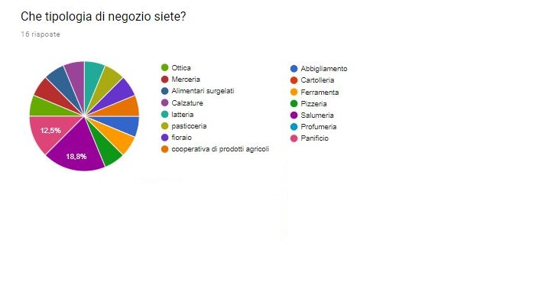

Si osserva che il questionario è stato fatto da diverse tipologie di venditori, ma prevale quello alimentare

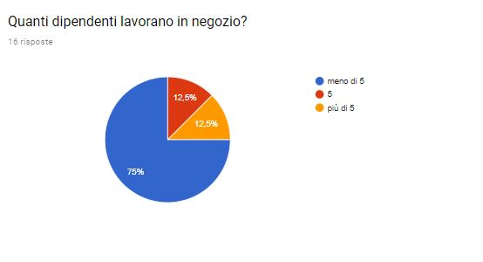 In tutte le attività analizzati si riscontra che nella maggior parte lavorano meno di 5 persone

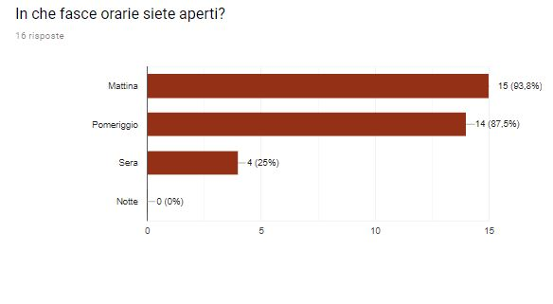

Secondo il grafico il 93.8% delle attività è aperto soprattutto la mattina e solo il 25% la sera

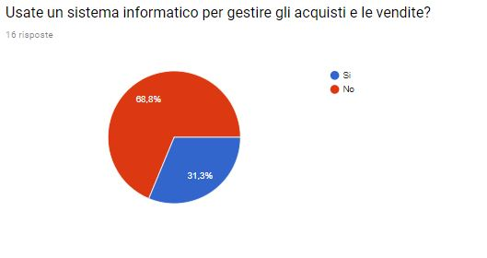I grafici seguenti descrivono il rapporto dei Venditori con i sistemi informatici, si osserva che l’uso è molto scarso infatti su 16 Venditori solo 5 utilizzano un sistema informatico di cui 4 sono soddisfatti (dove 0 è poco soddisfatto e 5 è molto soddisfatto)

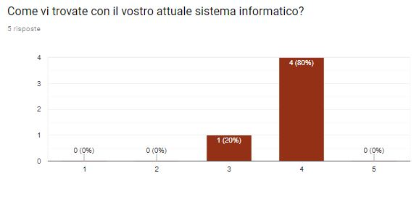

10 Venditori applicano offerte (offerta in questo caso si intende tutte le possibilità di risparmio) sui clienti, ma solo 2 di loro utilizzano coupon, la maggior parte preferisce utilizzare sconti, solo 3 utilizzano carte fedeltà un Venditore applica la politica della promozione e uno delle offerte

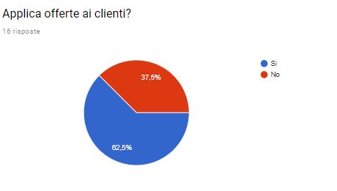

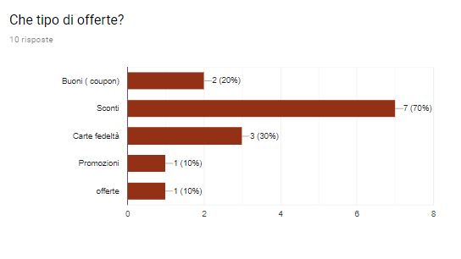

Tra i 10 Venditori non tutti utilizzano mezzi di comunicazione, solo 8 venditori utilizzano diversi canali di comunicazione. La maggior parte fa utilizzo di pubblicità, il 50% invece utilizza applicazioni per il telefono(Facebook), solo 2 dispongono di un sito web.

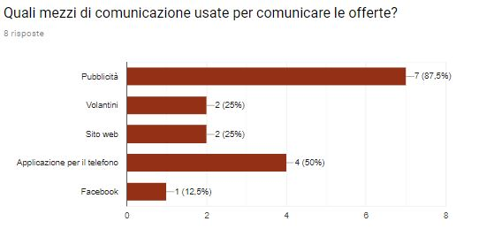

Ai venditori che non utilizzano offerte è stato chiesto se sono interessanti a partecipare a questa politica commerciale, la maggior parte ha risposto positivamente dividendosi in quasi tutte le categorie, invece 3 di loro sono contrari a partecipare all’iniziativa.

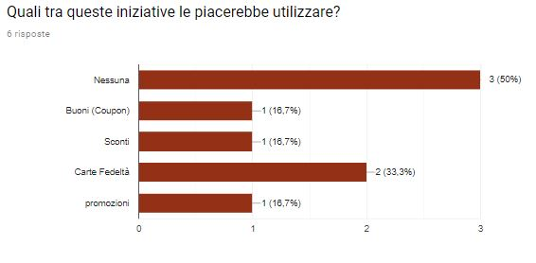

È stata fatta anche un’analisi sui clienti che frequentano le attività. Si è riscontrato che la maggior parte dei clienti sono sempre adulti, infatti si osserva un 100% e anziani che sono presenti per l’81.3%.

Bambini e ragazzi sono presenti in minoranza, rispettivamente con 31.3 % e 68.8%

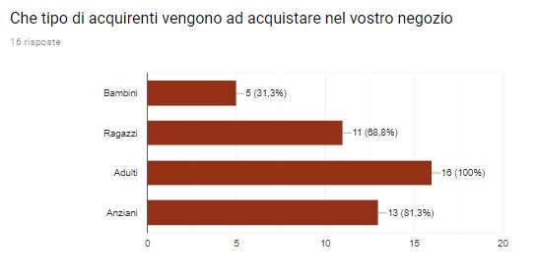

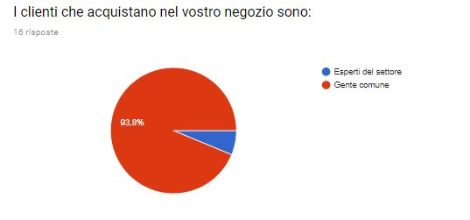

Si osserva che solo un Venditore serve esperti del settore, invece gli altri 15 servono gente comune (93.8%)

L’87.5% dei Venditori hanno clienti abituali, invece il 12.5% è a contatto con clienti occasionali

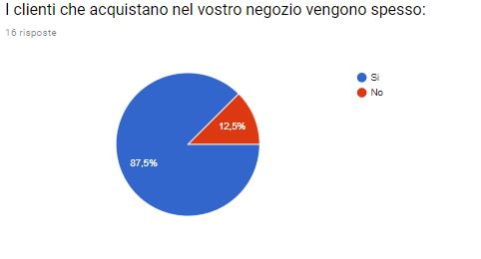

Come ultima domanda a tutti i Venditori è stato chiesto se sono interessati all’App.

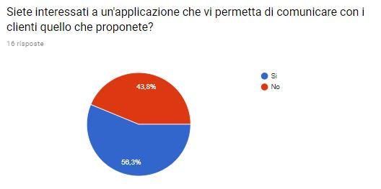

Dalle risposte si è dedotto che i commercianti sono favorevoli all’introduzione dell’App che gli aiuti a comunicare le offerte attuate per tutti i clienti, infatti il 56.3% (9 Venditori su 16) sono favorevoli.

# GRAFICI ACQUIRENTI

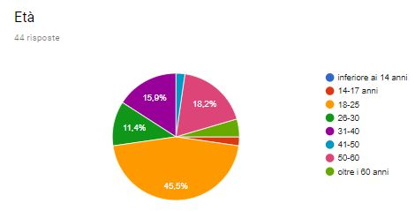

Si osserva che il test è stato svolto maggiormente da Acquirenti con età media tra i 18-25 (45.5%).

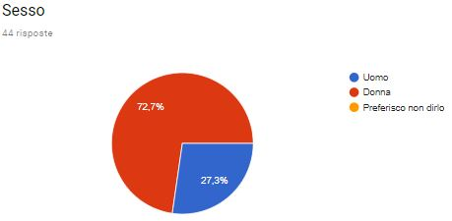Si è previsto che la maggior parte degli acquirenti fosse di sesso femminile, infatti le donne sono presenti per il 72.7%. Tutti hanno voluto specificare il loro sesso.

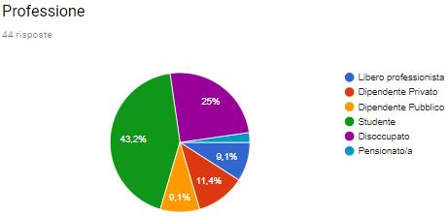Dal grafico si capisce che la maggior parte dei campioni esaminati sono studenti. Questi sono presenti per il 43.3%, secondi invece sono i disoccupati che occupano il 25% e al terzo posto con pari percentuale si hanno i dipendenti pubblici e privati con il 9.1%.

Ai 44 Acquirenti è stato chiesto il loro rapporto con la tecnologia e i social.

Si è riscontrato che:

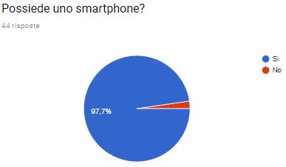

1 su 44 non utilizza uno smartphone

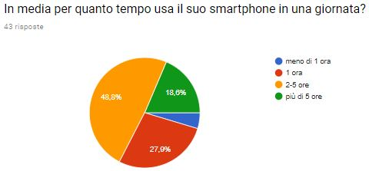

Più del 48.8% usano dalle 2-5 ore lo smartphone, solo il 27.9% lo usa per un’ora.

Secondo l’istogramma sotto riportato si può osservare che la maggior parte degli utenti (81.8%) utilizza Facebook, gli altri si dividono quasi equamente tra Instagram e YouTube solo 4 utenti su 44 non utilizza nessun social.

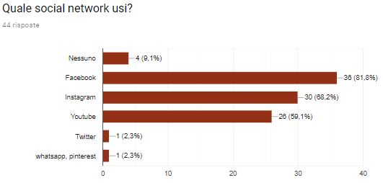

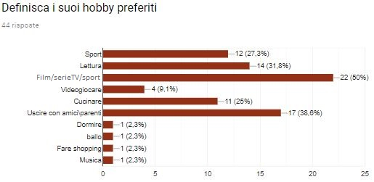

Tra i 44 Acquirenti il 50% ha come hobby la categoria che comprende film/serieTV/sport. Questa domanda è stata aggiunta per capire e dare importanza all’utente

Secondi i grafici inerenti alle abitudini di acquisto, osserviamo che 25 Acquirenti su 44 a volte compilano una lista della spesa, si può dedurre quindi che acquistano prodotti senza avere un’idea chiara di ciò che è utile. Solo 3 Acquirenti invece la compilano sempre ma non la rispettano, molto probabilmente acquistano prodotti basandosi anche sul prezzo o sulle promozioni.

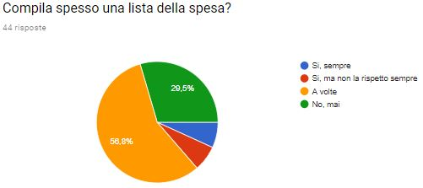

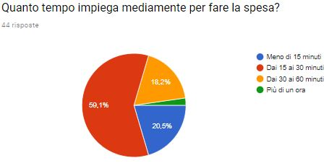

Il 59.1% degli Acquirenti impiega per fare la spesa dai 15 ai 30 minuti

Le alternative che hanno avuto più consenti sono stati il Sabato, giorno preferito dal 65.9% degli Acquirenti per fare acquisti, e la fascia oraria dalle 16:00 alle 20:00 con il 56.8%

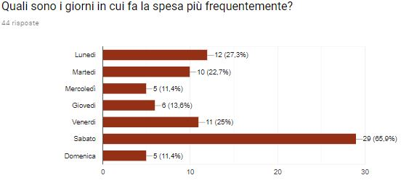

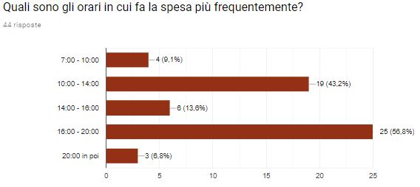

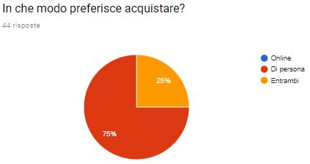

Si osserva che nessun acquirente preferisce acquistare esclusivamente online. Il 75% preferisce solo di persona invece solo il 25% preferisce entrambi i metodi.

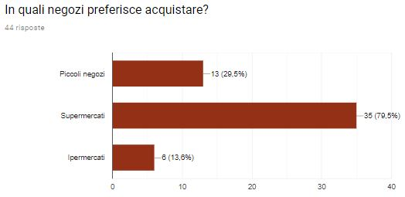

Su 44 Acquirenti 13 preferiscono acquistare in piccoli negozio, la maggior parte preferiscono i supermercati, dove è possibile acquistare varietà di prodotti.

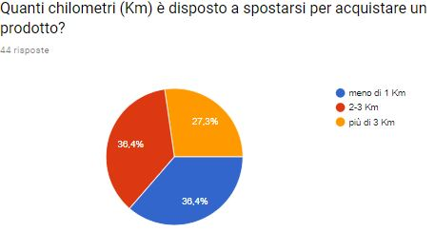

Da questo grafico (confrontandolo con il precedente) si ha il giusto riscontro dove gli Acquirenti preferiscono non spostarsi molto per fare degli acquisti. Solo il 27.3% supera i 3 Km.

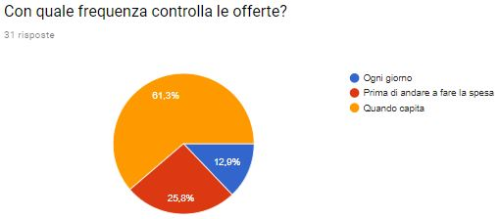

Si riscontra che il 61.3% degli utenti controlla le offerte anche quando non devono fare degli acquisti, preferendo volantini cartacei, solo il 18.2% utilizza informazioni di tipo digitale.

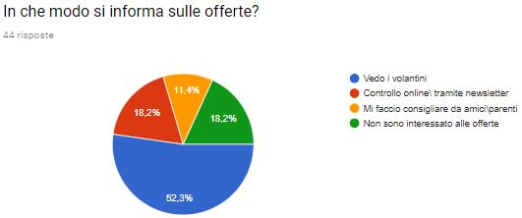

Il 18.2% invece non è interessato alle offerte.

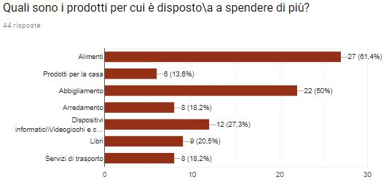

Tra i 44 Acquirenti la maggioranza ha scelto la categoria Alimenti e Abbigliamento per quanto riguarda la predisposizione a spendere di più.

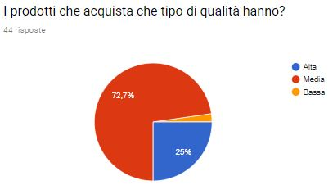

Solo il 25% preferisce prodotti di alta qualità invece il 72.7% usa prodotti di media qualità.

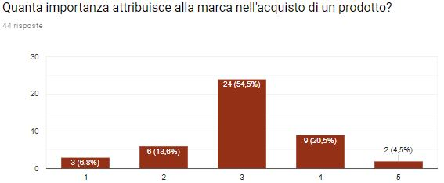

Su una scala da 0 (poca importanza) a 5 (tanta importanza) gli utenti hanno risposto con 3 per il 54.5% invece solo 2 utenti preferisco un’alta qualità.

Osserviamo che tutti hanno messo come prima scelta contanti infatti si ha un 100% per quanto riguarda la categoria contanti. Il 45.9% utilizza anche carte di credito e prepagate. Solo un utente utilizza lo smartphone come metodo di pagamento.

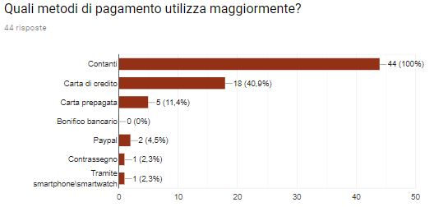

Da tutto ciò si può dedurre che gli acquirenti più dei Venditori preferiscono avere un’applicazione dove è possibile ricevere comunicazioni riguardanti offerte, infatti il 75% (33 Acquirenti) è favorevole.

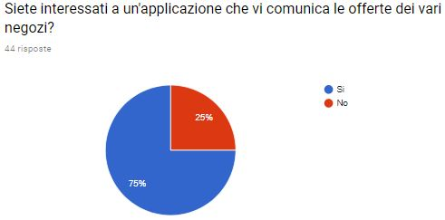

-Analisi dei risultati dei questionari

Analisi questionario acquirenti:

Il questionario è stato compilato per una buona parte da studenti dai 18 ai 25 anni e da persone con età e professioni il più eterogenei possibili.

Dai risultati dei questionari sugli acquirenti compilati da 44 persone possiamo capire che la maggior parte di essi utilizza lo smartphone dalle 2 alle 5 ore al giorno, a volte compilano una lista della spesa, impiegano dai 15 ai 30 minuti per fare la spesa. Preferiscono fare la spesa di sabato nel pomeriggio o nella tarda mattinata. Non controllano le offerte periodicamente e quando lo fanno utilizzano soprattutto i volantini dei supermercati recandosi di persona senza preferenze sulla distanza del negozio. Preferiscono spendere di più su prodotti alimentari e di abbigliamento pagando in contanti o carte di credito preferendo la qualità dei prodotti rispetto alla marca.

Analisi questionario venditori:

Il questionario è stato compilato da titolari di negozi di differenti tipologie in modo che i risultati fossero il più eterogenei possibili.

Dai risultati dei questionari compilati da 16 persone possiamo capire che la maggior parte dei negozi hanno un personale inferiore a 5 dipendenti e sono aperti principalmente la mattina e il pomeriggio. 2 venditori su 3 non utilizzano un sistema informatico per gestire le operazioni di servizio ma chi ne fa uso è ampiamente soddisfatto. La maggior parte applica delle offerte sui prodotti, preferendo gli sconti rispetto alle carte fedeltà e coupon, comunicandole prevalentemente attraverso pubblicità e in parte attraverso applicazioni per lo smartphone come Facebook. La maggior parte dei clienti sono abituali e quasi tutti sono gente comune, mentre il tipo di acquirente è prevalentemente adulto. Infine più della metà dei venditori è favorevole ad un'applicazione che gli aiuti a comunicare le offerte a possibili acquirenti.

Titolo:utenza potenziale

-definire chi è l’utente tipico del sistema

L’utente tipico possiede uno smartphone, comprende tutte le fasce di età, si sposta a piedi solo se la distanza non è eccessiva (entro 1 km) e preferisce pagare in contanti o con carta di credito prodotti di qualità.

-requisiti funzionali del sistema soft con rappresentazione dei task (esempio: il sistema deve poter far segnalare all’utente un problema)

Problemi

1. Difficoltà dei venditori locali di pubblicizzare le loro offerte
2. Difficoltà da parte degli acquirenti di ricercare offerte proposte dai venditori limitrofi
3. Perdita di tempo da parte degli acquirenti nella ricerca di offerte
4. Difficoltà di acquisto di coupon online
5. Mancanza di diversificazione delle offerte dei venditori
6. Difficoltà di trovare prodotti a prezzi convenienti

Bisogni

1. Creare uno spazio adatto alla pubblicizzazione delle offerte
2. Definire quali sono le offerte vicino all’acquirente
3. Usare metodologie per gestire le offerte in base alle esigenze dell’utente
4. Introdurre un mezzo capace di comunicare in modo chiaro e preciso le offerte dei venditori
5. Creare un flusso di comunicazione indiretto tra venditori e acquirenti
6. Migliorare il rapporto venditore-acquirenti a livello locale
7. Organizzare i prodotti in base alle categorie e i relativi prezzi
8. Permettere una facile fruizione delle offerte

Requisiti acquirente

1. Registrazione dell’utente al sistema
2. Guida interattiva alle attività sull’applicazione
3. Visualizzazione delle offerte proposte dei venditori locali
4. Visualizzazione di una mappa delle offerte vicino agli acquirenti
5. Visualizzazione delle offerte per l’utente in base alle sue richieste fatte in passato
6. Ricerca di offerte per una determinata categoria
7. Visualizzazione della localizzazione del venditore che fa una determinata offerta
8. Visualizzazione delle informazioni del coupon (descrizione, scadenza,...)
9. Scaricamento del coupon richiesto
10. Visualizzazione delle informazioni dell’utente
11. Modifica delle informazioni dell’utente
12. Visualizzazione delle notifiche su un determinato prodotto
13. Aggiunta/eliminazione di un’offerta tra le offerte preferite
14. Aggiunta/eliminazione di un luogo tra i negozi preferiti

Requisiti venditore

1. Guida interattiva alle attività sull’applicazione
2. Inserimento delle offerte per i propri possibili acquirenti
3. Visualizzazione delle offerte inserite
4. Modifica delle offerte inserite
5. Eliminazione delle offerte inserite
6. Visualizzazione delle informazioni coupon (descrizione, scadenza..)
7. Visualizzazione delle informazioni del proprio negozio
8. Modifica delle informazioni del proprio negozio
9. Visualizzazione delle notifiche sulle proprie offerte (caso in cui le offerte sono terminate oppure sono state inserite o eliminate)

-albero dei task del sistema

Capitolo 2 -titolo: Prototipi

-Prototipi iniziali(schermate di carta con descrizione sotto ogni schermata di cosa fa)

storyboard+ link marvel

Titolo:valutazione del prototipo iniziale

-Scenari (almeno 3)

-cognitive walkthrough

-obiettivo dello scenario

-test dello scenario(almeno 3 persone)

---------------------------Per ogni scenario----------------------

-azione 1 (attività svolte nello scenario)

-domande e risposte sulla definizione dello scenario

-azione 2 (attività svolte nello scenario)

…..

---------------------Per ogni scenario----------------------------

-Riflessione su scenari(cosa va e cosa non va con gli scenari e come si intende risolvere i problemi delle interfacce ad esempio aggiungendo un bottone o spostando il bottone in una certa posizione….)

-test formativo

-Prototipi intermedi

-test di usabilità (almeno 5 utenti)

-usare nuovi scenari per scomporre i task

-Dati raccolti durante il test di usabilità

-calcolare  tasso successo fallimenti aiuto di test con la scrittura della tabella riepilogativa

-Questionario Quis(per ogni utente)(descrizione di come si calcola il quis)

-Questionario Sus (per ogni utente)(descrizione di come si calcola il sus) (con punteggio 68 è minimo usabile, da 80 in poi è usabile)

Tabella riepilogativa Quis

tabella riepilogativa sus

Domande dell’utente in fase di test

considerazioni finali

prototipi finali tramite just in mind

Euristiche di nielsen su sito web

Presentazione power point

-----------------------documentazione piu-------------